Министерство цифрового развития, связи и массовых коммуникаций Российской Федерации

Ордена Трудового Красного Знамени федеральное государственное бюджетное образовательное учреждение высшего образования

**Московский Технический Университет Связи и Информатики**

**(МТУСИ)**

Факультет Сети и системы связи

Кафедра Направляющие телекоммуникационные среды (НТС)

Лабораторная работа № 2

По дисциплине “ВвИТ”

Создание приложения с метео-информацией

Выполнил:

студент группы БИН2202

Ярыгин М. А.

**Цель работы:**

1. Ознакомиться с библиотекой requests и с её помощью получить метео-информацию с сайта http://api.openweathermap.org/.

**Ход работы:**

1. Создаем и настраиваем директорию проекта с именем “Work2”. Создаем и активируем виртуальное окружение. Создаем новый файл с именем main.py в папке Work2.

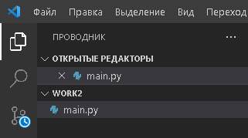

2. Приступаем к решению задачи.

Задача: вывести в текущем и недельном прогнозе скорость ветра и видимость.

1.Импортируем библиотеку requests.



2.Создадим функцию get_weather(city, appid), которая принимает на вход город и APPID и выводит текущий прогноз (None показывает, что эта функция ничего не возвращает).



3.С помощью requests.get() получаем информацию с сайта по соответствующим параметрам (params). Далее с помощью метода .json() конвертируем информацию в словарь.



4. Из data получаем нужные нам параметры.



5. Выводим полученную информацию.

6. Создадим функцию get_forecast(city, appid), которая принимает на вход город и APPID и выводит недельный прогноз (None показывает, что эта функция ничего не возвращает).



7.С помощью requests.get() получаем информацию с сайта по соответствующим параметрам (params). Далее с помощью метода .json() конвертируем информацию в словарь.



8. Пробегаем все значения в data[‘list’] (i), каждый из которых это прогноз на некоторую дату. Из i получаем нужные нам параметры (i[‘dt_txt’] - дата)

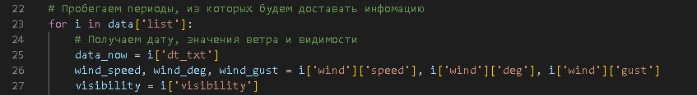

9. Выводим полученную информацию.

10. Создадим функцию main(), в которой хранятся искомые значения city и appid.

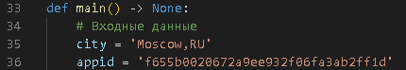

11. Выводим текущий и недельный прогноз.

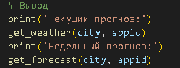

12.В конце программы выполняем функцию main().



13. Загрузив программу на GitHub имеем:

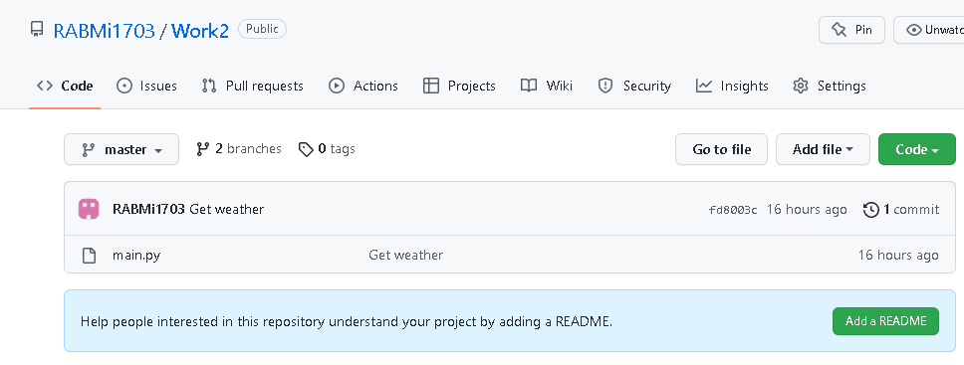

**Вывод:**

Установлена библиотека requests, получена и выведена нужная информация. Код сохранён на GitHub.